 СОСТАВ ПРОФСОЮЗНОГО 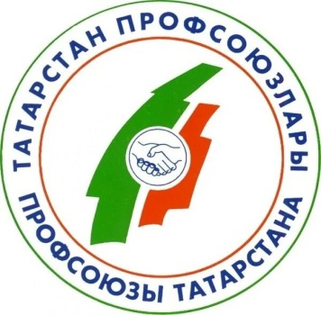
КОМИТЕТА ШКОЛЫ

Председатель первичной профсоюзной организации:
Трифонова Наталья Геннадьевна.
Культурно-массовая и спортивно - оздоровительная комиссия:
Председатель: Живодерова Л.А.
Члены комиссии:
1.Марков Ю.С.
2. Ермишкина Н.Н.
Комиссия по охране труда :
Председатель: Трифонова Н.Г
Члены комиссии:
1. Домаркас О.С.
2. Черепанова Е.Н.
Комиссия по организационной работе:
Председатель: Герасимова М. В.
Члены комиссии:
1. Васильева Н.В.
2. Шартынова А.Н.
Комиссия по социальному партнерству :
Председатель: Терентьева А.А.
Члены комиссии:
1. Домаркас О.А.
2. Савчук С.Н.
Контрольно-Ревизионная комиссия:
Председатель: Герасимова Л.А.
Члены комиссии:
1. Короткина И.И.
2. Плотцева Т.В.

